Шрифтовая композиция Вологда.
Внешний вид изделия:
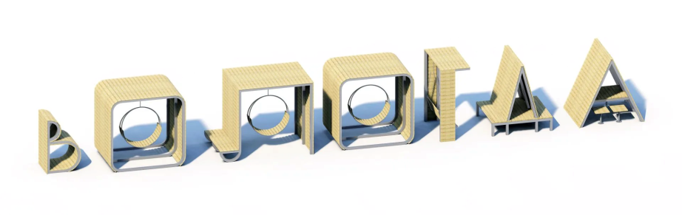
Габаритные размеры (ДхШхВ): 20000х2000х2500мм
Срок гарантии завода: 12 месяцев
Ссылка на сайт: https://lastochka-lip.com/catalog/shriftovaya-kompozicziya-vologda/

Комплектация: Каркас – 7шт, стул – 4шт, обшивка – 24комплекта., подвес – 6шт, сиденье Луна – 3шт.

Все деревянные элементы изделия изготовлены из дерева робинии (псевдоакации) с физико-механическими свойствами: дерево твердых пород, заболонь узкая, светло-желтого цвета; ядро однородное, высокой плотности; древесина прочная и вязкая, с очень высокой износостойкостью; очень хорошо сопротивляется гнили и насекомым-вредителям.
Композиция представляет собой набор отдельно стоящих МАФ в форме кириллических букв («В», «О», «Л», «О», «Г», «Д», «А»), совмещающих декоративную и рекреационную функции. Решение предназначено для благоустройства общественных пространств (парков, скверов, набережных, территорий ЖК) и может служить фотозоной, арт-объектом, навигационным элементом либо зонирующим модулем.
Каркасы букв изготовлены из профильной трубы размером 50х25, толщина стенки 2,5мм. Опорные элементы каркаса заглубляются в грунт с последующим бетонированием; глубина бетонирования составляет 1000 мм.
Вся обшивка изготовлена из обрезной доски толщиной 40мм. Закреплена к каркасу сверлоконечными саморезами.
Буква «В» — изогнутая полузакрытая форма; конструкция повторяет контур буквы, образуя компактную зону отдыха на 1–2 человек.
Буква «О» (первая) — кольцевая форма с внутренним подвесным сиденьем; контур буквы служит каркасом для размещения сиденья на цепях, снаружи — низкая лавка по периметру для 2–3 человек. Крепление подвеса сквозное с помощью шарнирного подвеса из нержавеющей стали. Шпилька М12, гайка со стопорным кольцом, отверстия закрыты пластиковой заглушкой. Цепь короткозвенная из нержавеющей стали М6.
Буква «Л» — П‑образная конструкция с навесом и подвесным кольцевым сиденьем: вертикальные стойки и перемычка формируют силуэт буквы. В проёме между стойками подвешено круглое подвесное сиденье-луна. Крепление подвеса сквозное с помощью шарнирного подвеса из нержавеющей стали. Шпилька М12, гайка со стопорным кольцом, отверстия закрыты пластиковой заглушкой. Цепь короткозвенная из нержавеющей стали М6.
Буква «О» (вторая) — аналогична первой
Буква «Г» — Г‑образный силуэт образован двумя перпендикулярными плоскостями — вертикальной стойкой и горизонтальной консолью. Пространство внутри угла формирует полузакрытую нишу, пригодную для размещения компактной лавки.
Буква «Д» — А‑фрейм (треугольный домик) с зоной для сидения: внутри — лавки вдоль скатов, в центре — низкий стол; крыша двускатная, стены частично открыты для циркуляции воздуха.
Буква «А» — А‑фрейм (треугольный домик) с зоной для пикника: внутри — два стола со стульями, крыша двускатная, стены частично открыты.
Все металлические детали предварительно прошли механическую очистку, а именно пескоструйную обработку для удаления ржавчины, окалины и создания шероховатости (профиля), что улучшает адгезию, и покрыты двумя слоями порошковой окраски: первый слой с содержанием цинка, второй слой цветной покрывной.
Все деревянные поверхности пропитаны в два слоя лессирующим антисептиком, обладающий тройной защитой от: уф-излучения, влаги, биопоражения. Покрытие не трескается и не шелушится со временем, движется вместе с древесиной при ее расширении и сжатии, не запечатывает поры дерева, позволяя ему «дышать», что предотвращает гниение изнутри, красиво подчеркивает текстуру древесины.
Элементы оборудования из древесины, от которых зависит прочность оборудования, в случае постоянного контакта с грунтом предохраняют методами химической защиты древесины от биологических агентов в соответствии с ГОСТ 20022.0 и ГОСТ 20022.2

